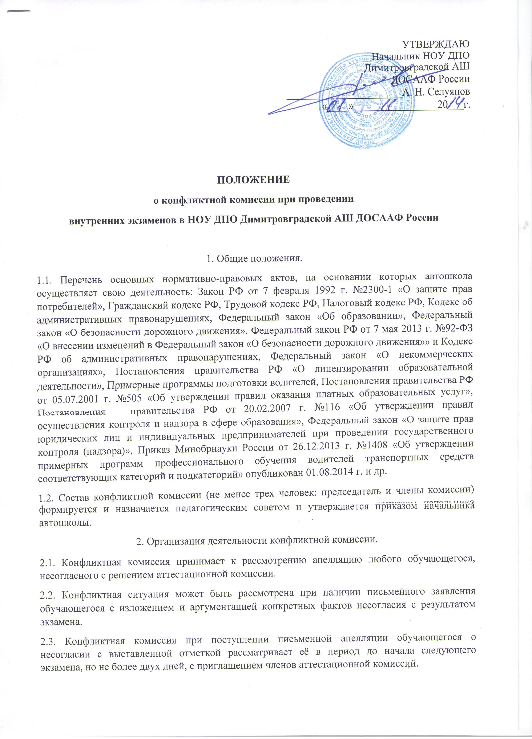

2.4. Конфликтная комиссия принимает решение об изменении отметки или её утверждении, о чём в письменном виде уведомляет обучающегося, подавшего апелляцию.
2.5. Решение конфликтной комиссии принимается открытым голосованием простым большинством голосов.
2.6. Решение считается правомочным, если в заседании комиссии принимают участие все члены конфликтной комиссии.
2.7. Заседания конфликтной комиссии оформляются протоколом.
2.8. Протоколы заседаний конфликтной комиссии сдаются вместе с протоколами экзаменов и хранятся в документах.
3. Конфликтная комиссия имеет право:
3.1. Принимать к рассмотрению апелляцию любого обучающегося, несогласного с решением преподавателя или аттестационной комиссии.
3.2. Принимать решения по каждому спорному вопросу, относящемуся к компетенции комиссии.
3.3. Формировать комиссию по учебному предмету Программы подготовки водителей категории «В». «С» для решения вопроса об объективности выставления отметки преподавателем и процедуры проведения промежуточной и итоговой аттестации.
3.4. Запрашивать дополнительную документацию, материалы для самостоятельного изучения вопроса.
3.5. Рекомендовать, приостанавливать или отменять ранее принятое решение на основании проведенного изучения.
4. Члены комиссии обязаны:
4.1. Присутствовать на всех заседаниях.
4.2. Принимать активное участие в рассмотрении поданных апелляций.
4.3. Принимать решение по заявленному вопросу открытым голосованием.
4.4. Принимать решение в установленные сроки.
4.5. Давать обоснованные ответы заявителем в письменной или устной форме в соответствии с положением заявителя (обучающегося).
5. Обучающийся имеет право:
5.1. Ознакомиться с «Положением о конфликтной комиссии», с её составом до проведения промежуточной и итоговой аттестации.
5.2. Быть ознакомленным с отметкой по устному экзамену или практическому вождению в день его проведения.
5.3. В случае несогласия с отметкой, подать апелляцию в письменной форме в конфликтную комиссию в срок не позднее двух дней от даты проведения экзамена.

